Santa Maria 17 de Novembro de 2014.

DECLARAÇÃO DE DIREITOS AUTORAIS
Declaro que o artigo intitulado “EFEITO DE UM PROGRAMA DE NATAÇÃO E GINÁSTICA RESPIRATÓRIA NO EQUILÍBRIO POSTURAL DE ADOLESCENTES ASMÁTICOS” é original, não tendo sido submetido à publicação em qualquer outro periódico nacional ou internacional. Declaro, ainda, que uma vez publicado na Revista Brasileira de Ciência e Movimento o mesmo jamais será submetido por mim ou por qualquer um dos demais co-autores a qualquer outro periódico.
Atenciosamente,

1.Marta Cristina Rodrigues da Silva (endereço: Avenida Roraima nº 1000 campus UFSM, Prédio 51, Laboratório de Biomecânica. Bairro Camobi Santa Maria, RS, Brasil CEP: 971059-700 – email: martacrys1605@gmail.com  2. Mateus Corrêa Silveira | 011347630-26  014.237.510-19 | 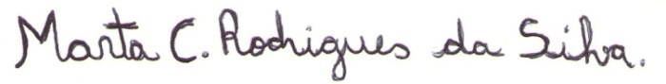
3. Juliana Côrrea Soares | 001.279.680-83 | 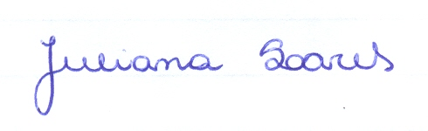
4.Sara Teresinha Corazza | 474182220-68 | 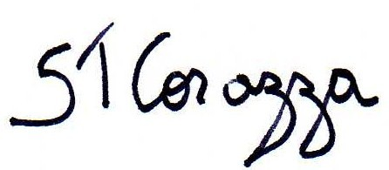
5.Carlos Bolli Mota | 27093042015

